

DOSSIER ADMINISTRATIF
2024/2025
Valable du 2 septembre 2024 au 31 août 2025

Date d’inscription :...................Faite par :……………..…..Dossier complet :  Quotient CAF :…………………

Nom de l’enfant……………………….
Photo
Prénom ………………….
Date de naissance : …. /…. /…….

Activité(s) concernée(s) par votre enfant

□ Temps libre de l’enfant

□ Ateliers Citoyen dans ma ville

□ Point Information Jeunesse

□ Animations jeunes + 12 ans
□ Stage / atelier à thème

Constitution du dossier : pièces à joindre (considérées pour l’année)
1
4
□ La fiche sanitaire de liaison à la page 4.
□ Photocopie des pages vaccination du carnet de santé
□ P.A.I (en cas d’allergie alimentaire ou toutes particularités nécessitant un accueil individualisé).
□ Copie du livret de famille (page parents et enfant)
□ Un justificatif de domicile de moins de 3 mois.
□ Une attestation d’assurance responsabilité civile extrascolaire pour l’année en cours.
□ Quotient familial (document CAF uniquement) de moins de 3 mois (pour les activités payantes)

Engagement des parents

- S’engage à payer les factures pour les activités tarifées, aucune réinscription ne sera possible s’il reste des impayés aux services de la Ville.
- S’engage à chercher l'enfant aux heures de sortie des activités,
- Certifie avoir souscrit pour l’enfant une assurance responsabilité civile et accidents,
- J’ai noté que les inscriptions ne peuvent être ni modifiées ni annulées sauf sur présentation d'un justificatif (ex. certificat médical) à produire dans les 5 jours. Dans tout autre cas, l’activité sera facturée.
- Certifie avoir pris connaissance du règlement lié au fonctionnement des activités du service Enfance et Jeunesse.
- Les téléphones portables sont interdits pendant les activités.
2

1

DOSSIER ADMINISTRATIF

2024-2025
ENFANT :
Nom : ………………………………………………………………………. Prénom : …………………………………………………..
- Garçon
- Fille
Date de naissance : ……… / ……… / …………
Adresse de l’enfant : …………..………………………………………..…………..
Ville : ………………………………………..………………………………………..…………..
Etablissement: : ………………………… Classe : ………………………………………..

RESPONSABLE LEGAL 1

Situation familiale : □ Marié □ Pacsé □ Divorcé □ Séparé □ Union libre □ Autre

Nom : ………………………………………………….. Prénom : …………………………………………………..
Profession : …………………………………………………..…………………………………………………..
Adresse : …………………………………………………..……………………………….. Code postal : ……………… Ville : …………………………………………………..…………………………………………………..
Téléphone fixe : …… / …… / …… / …… / …… portable : …… / …… / …… / …… / ……
Téléphone professionnel : …… / …… / …… / …… / ……
Adresse E-mail…………………………………………………..…………………………………………………..

□Père □Mère □Tuteur  Payeur (à cocher si la facture est à vous adresser)

RESPONSABLE LEGAL 2

Situation familiale : □ Marié □ Pacsé □ Divorcé □ Séparé □ Union libre □ Autre

Nom : ………………………………………………….. Prénom : …………………………………………………..
Profession : …………………………………………………..…………………………………………………..
Adresse : …………………………………………………..……………………………….. Code postal : ……………… Ville : …………………………………………………..…………………………………………………..
Téléphone fixe : …… / …… / …… / …… / …… portable : …… / …… / …… / …… / ……
Téléphone professionnel : …… / …… / …… / …… / ……
Adresse E-mail…………………………………………………..…………………………………………………..

□Père □Mère □Tuteur  Payeur (à cocher si la facture est à vous adresser)

Y a-t-il des droits / restrictions de garde à nous communiquer ? : …………………………………………………………………………………………
……………………………………………………………………………………………………………………………………………………………………………………………

RESPONSABLE (S) LEGAL (AUX)
- Père
- Mère
- Tuteur
Situation familiale : □ Marié/Pacsé □ Divorcé □ Union libre □ Parent isolé □ Autres

Nom : ………………………………………………….. Prénom : …………………………………………………..
Profession : …………………………………………………..…………………………………………………..
Adresse : …………………………………………………..……………………………….. Code postal : ……………… Ville : …………………………………………………..…………………………………………………..
Téléphone fixe : …… / …… / …… / …… / …… portable : …… / …… / …… / …… / ……
Téléphone professionnel : …… / …… / …… / …… / ……
Adresse E-mail…………………………………………………..…………………………………………………..
Assurance Civile : ……………………………………………………………………………….. N° :
2

AUTORISATIONS PARENTALES

L’enfant est-il autorisé à rentrer seul : □ oui □ non

Personnes majeures susceptibles d’être contactées en cas d’urgence et/ou de pouvoir récupérer l’enfant (autres que les représentants légaux) :

Nom et prénom :………………………………………………………………………. Téléphone : …… / …… / …… / …… / ……
.Peurge:
➢ Lien avec l’enfant : …………………………………………………..

➢ Lien avec l’enfant : ……………………………….

Nom et prénom :………………………………………………………………………. Téléphone : …… / …… / …… / …… / ……

➢ Lien avec l’enfant : ……………………………….

Nom et prénom :………………………………………………………………………. Téléphone : …… / …… / …… / …… / ……

➢ Lien avec l’enfant : ……………………………….

RENSEIGNEMENTS MEDICAUX
Nom et adresse du médecin traitant : …………………………………..……………………………………..
Régime alimentaire particulier : …………………………………..……………………………………..
Personne à prévenir en cas d’accident : …………………………………..……………………………………
Trouble de santé (pathologies chroniques, intolérances alimentaire, allergie) : ………………………………………………… □ document PAI
→ Merci de joindre un certificat médical et / ou une ordonnance.

AUTORISATIONS DIVERSES
Je soussigné(e) …………………………………..…………………………………………………………………………….…
Père, Mère, Tuteur, responsable légal de l’enfant ………………………………..…………………………………..…
 | OUI | NON
Dans le cadre des activités de la Maison du Jeune Citoyen, votre enfant pourra être, pris en photo/filmé et sera susceptible d'apparaitre dans les différents supports de publication de la ville de Schiltigheim

Autorisation de transport et sortie : autorise le personnel à sortir mon enfant par un moyen de transport collectif le cas échéant.
Autorisation d’administration de médicament : autorise le personnel à administrer les médicaments prescrits par le médecin et sur présentation d’une ordonnance.
Autorisation d’urgence : autorise le personnel à prendre les mesures d’urgences nécessaires (hospitalisation, pompiers, SAMU…).
Autorisation de transmission d’informations : autorise la collectivité à utiliser l’adresse E-mail pour toutes correspondances relatives aux activités de la commune. (portail famille, notification de factures, informations diverses, …)

Votre enfant est-il en possession d’une Carte Nationale d’Identité Valide ? □ oui □ non
La signature du présent document engage le représentant légal à informer la municipalité de toutes modifications de
renseignements ou coordonnées relatives à l’enfant.
Fait à …………………………………..………………………………, le ……… / ……… / …………
Signature des responsables légaux ou du tuteur
Votre enfant est-il en possession d’une Carte Nationale d’Identité Valide ? □ oui □ non
La signature du présent document engage le représentant légal à informer la municipalité de toutes modifications de
renseignements ou coordonnées relatives à l’enfant.
Fait à …………………………………..………………………………, le ……… / ……… / …………
Signature des responsables légaux ou du tuteur

Vo

Votre enfant est-il en possession d’une pièce d’Identité valide ? □ oui □ non

La signature du présent document engage le représentant légal à informer la municipalité de toute modification de renseignements ou coordonnées relatives à l’enfant.

Fait à …………………………………..………………………………, le ……… / ……… / …………

Mention « Lu et approuvé » suivi de la signature des responsables légaux ou du tuteur
3
3
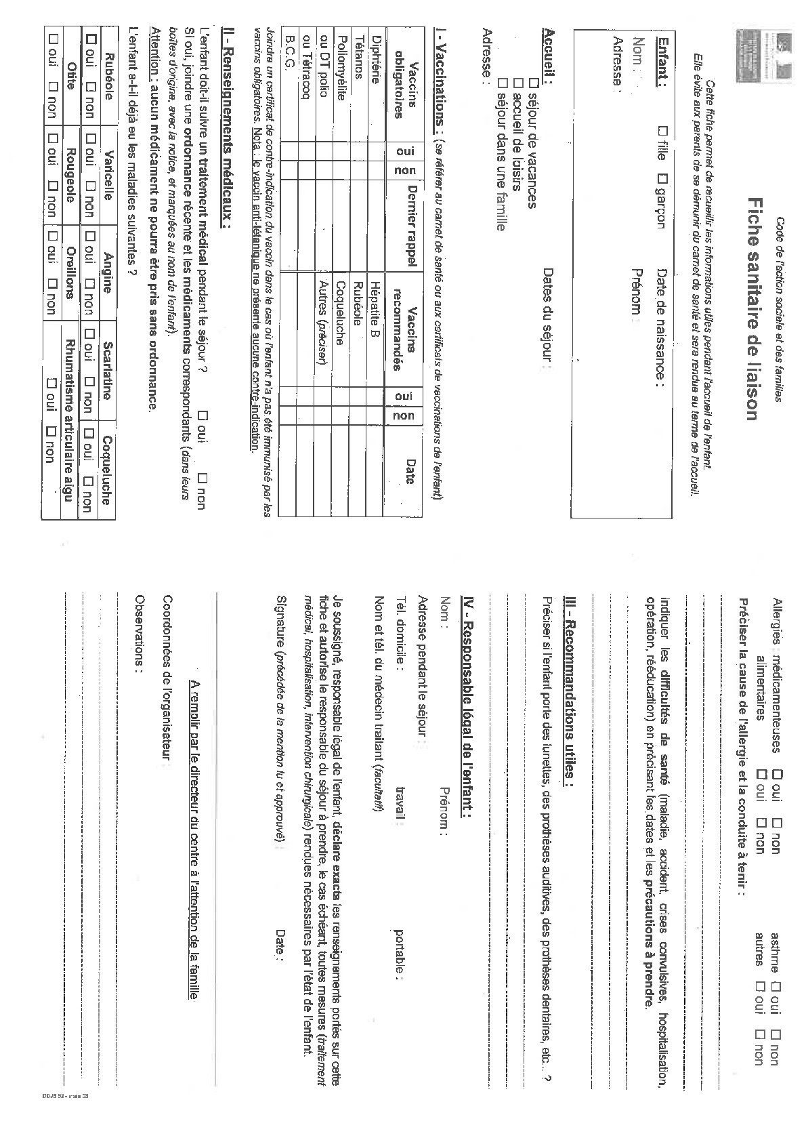 | OUI | NON
Autorisation de photos : autorise l’équipe à prendre en photos mon enfant à des fins pédagogiques (activités, presse, internet…).
Autorisation de transport et sortie : autorise le personnel à sortir mon enfant par un moyen de transport collectif.
Autorisation d’administration de médicament : autorise le personnel à administrer les médicaments prescrits par le médecin et sur présentation d’une ordonnance.
Autorisation d’urgence : autorise le personnel à prendre les mesures d’urgences nécessaires (hospitalisation, pompiers, SAMU…) et à être transporté dans le véhicule du directeur en cas de nécessité.
Autorisation de transmission d’informations : autorise la collectivité à utiliser l’adresse E-mail pour toutes correspondances relatives aux activités de la commune. ( factures, informations, …)
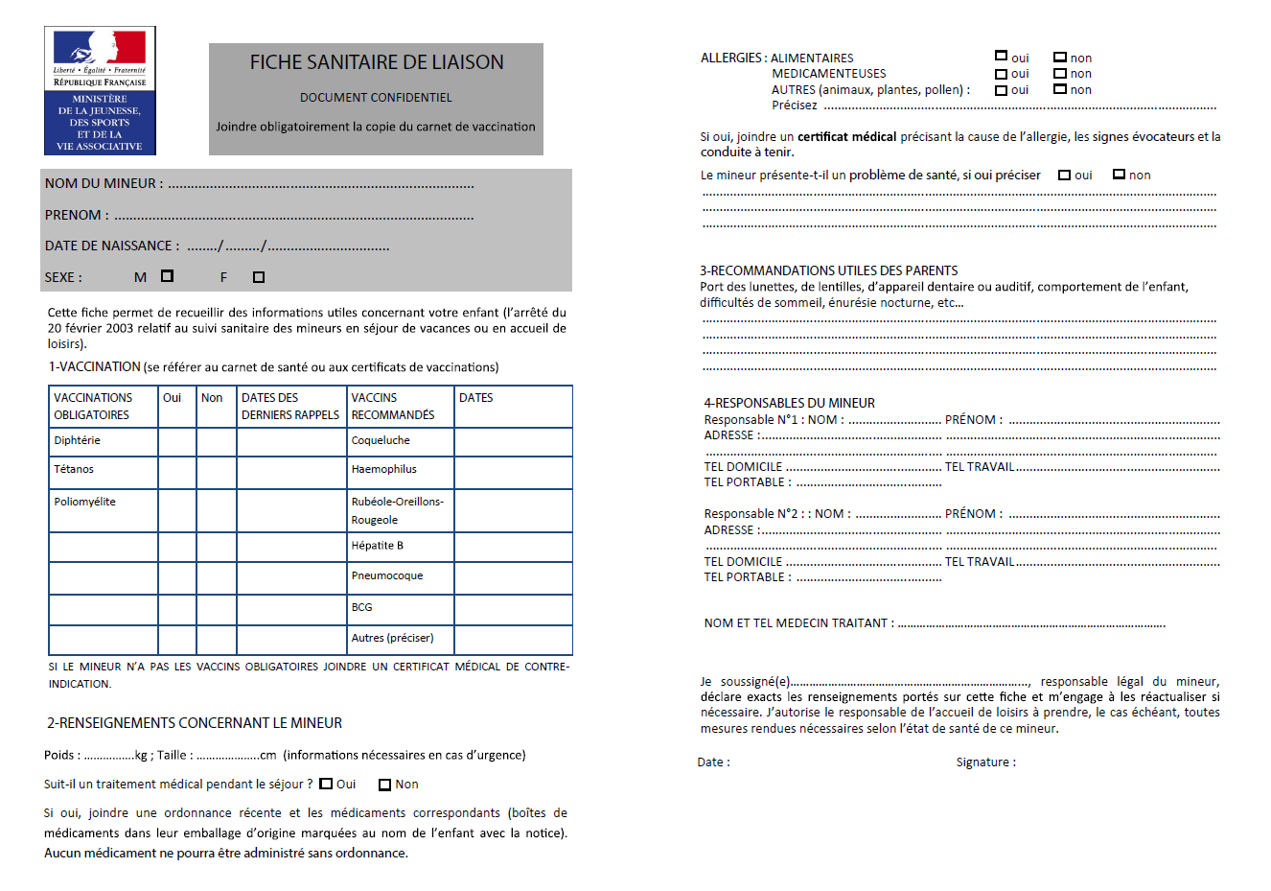
44

